《数据结构》上机报告
2017 年 10 月 19 日
姓名： | 王志业 | 学号： | 1553449 | 班级： | 计算机3班 | 得分：

试验题目 | 顺序表
实验目的 | 理解顺序表的逻辑结构和存储结构，熟练掌握顺序表的相关操作。
问题描述 | 顺序表是指采用顺序存储结构的线性表，它利用内存中的一片连续存储区域存放表中的所有元素。可以根据需要对表中的所有数据进行访问，元素的插入和删除可以在表中的任何位置进行。
基本要求 | - 实现顺序表的基本操作，包括顺序表的初始化、第i个元素前插入一个新的元素、删除第i个元素、查找某元素、顺序表的销毁。  - 写一个函数，建立并显示含有n个整数的顺序表  - 写一个函数，实现对有序表（非递减）插入一个元素的功能  - 写一个函数，实现两个有序（非递减）表合并生成新的有序表的功能  - 编写一个界面友好的测试程序，能够对各种边界条件进行测试，验证上述算法的正确性。
选做要求 | - 写一个函数，顺序查找顺序表，删除元素e（只删除找到的第一个值为e的元素）。  - 写一个函数，顺序查找顺序表，删除元素e（删除所有值为e的元素）。  - 写一个函数，实现顺序表的元素逆置。  - 写一个函数，实现顺序表的清空。  - 写一个函数，删除顺序表中所有多余的元素（即没有相同的元素）。
选做要求 | 已完成选做内容（序号） | 12345
数据结构  设计 | 采用顺序表作为线性存储结构。定义数据结构如下  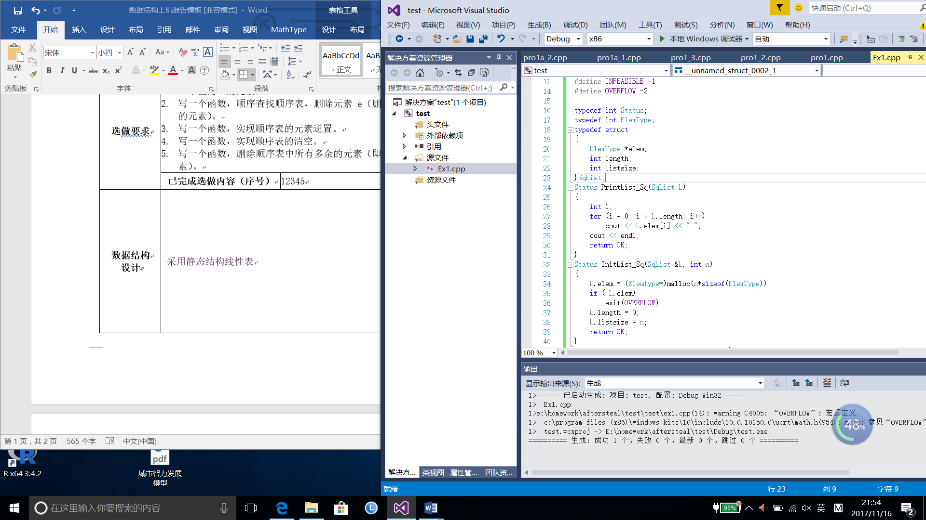  Elem表示存储数据的数组的头指针  Length表示数据实际的长度  Listsize表示表的最大长度  由用户输入要存储的数据个数，初始化顺序表申请n个连续的节点并将头指针赋值给elem。给elem指向的各个节点赋值并将length赋值的值与实际的数据数量相等，表的总长度赋为n。
功能(函数)说明 | 打印出顺序表里的数据  Status PrintList_Sq(SqList L)  初始化线性表并把表的最大长度置为n，成功返回ok，溢出返回overflow  Status InitList_Sq(SqList &L, int n)  填充线性表，将每一个数据存储到elem的第length个节点里，若节点不够，则扩充顺序表的长度。  Status FillList_Sq(SqList &L, ElemType e)  将数据e插入到顺序表的第i个位置，若位置不合法返回0，成功返回1  Status ListInsert_Sq(SqList &L, int i, ElemType e)  顺序插入一个数据到顺序表中（非递减顺序）  Status ListInsert_inorder(SqList &L, ElemType e)  删除第i个位置的数据，若位置不合法则返回0，成功返回1  Status ListDelete_num(SqList &L, int i)  删除第一个等于e的元素，若没有找到返回0  Status ListDelete_fir_elem(SqList &L, ElemType e)  删除所有等于e的元素，若没有找到返回0  Status ListDelete_all_elem(SqList &L, ElemType e)  定位等于e的元素的位置，返回位置，若没有找到返回0  int LocateElem_Sq(SqList L, ElemType e)  顺序表倒置  Status ListInvert(SqList &L)  销毁顺序表  Status ListDestroy(SqList &L)  检查L中是否有元素e,没有返回1  Status Re_Sq(SqList L, ElemType e)  筛除线性表中所有重复的元素  Status Distinct_Sq(SqList &L)  有序表合并  SqList SqList_Union(SqList L1, SqList L2)
界面设计和使用说明 | 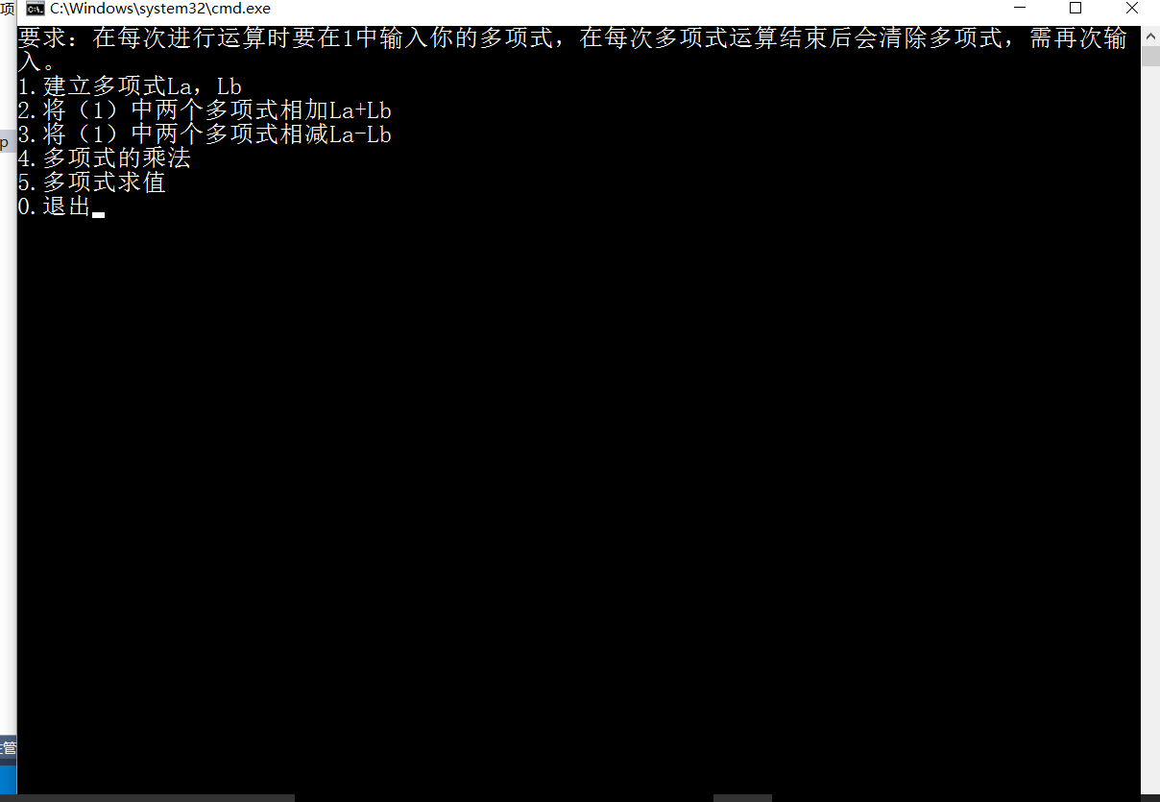  按照提示进行输入  输入多项式进行加减和乘的运算多项式求值的运算
调试分析 | - 本次调试卡在一个错误上很久，在链表中用while循环判断是否到末尾时，在使指针p进行移动时不是p++而是p=p->next，脑子短路写成这个查错查了很久。
心得体会 | （对整个实验过程做出总结，对重要的算法做出性能分析。）  Status MultiplyPoly(polynomial *La, polynomial *Lb)  {  polynomial data;  polynomial pnew = NULL;  polynomial pa = *La, pb = *Lb;  InitList(&pnew);  if (Node_count(*La) == 0 || Node_count(*Lb) == 0)  return ERROR;  while (pa->next)  {  while (pb->next)  {  data = (polynomial)malloc(sizeof(polynode));  data->coef =pa->next->coef+pb->next->coef;  data->expn = pa->next->expn + pb->next->expn;  ListInsert(pnew, data);  pb = pb->next;  }  pb = *Lb;  pa = pa->next;  }  DestroyList(La);  DestroyList(Lb);  *La = pnew;  return OK;  }  多项式乘法：将每个多项式的每一项拿出来和另一个多项式的每一项乘起来再放入新多项式，将同类项归并得到新的多项式。

